Государственное учреждение образования «Средняя школа №7 г. Гродно»

Открытый урок английского языка по теме: «The place I live»
на базе учебника «English» SB 2 Н.В. Демченко в 5 классе

Головач Анна Александровна,
учитель английского языка
высшей категории
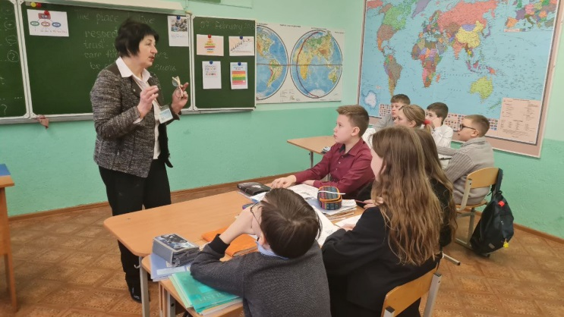
Урок планировался на основе коммуникативно-деятельностного и личностно-ориентированного подходов. При проектировании урока учитывалось, что учащиеся имеют средний уровень познавательной активности, языковых навыков и речевых умений.
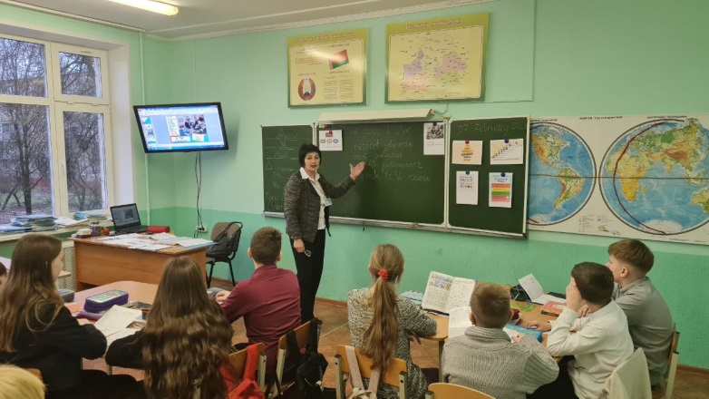
Предложенный урок является уроком развития умений говорения на основе информации из личной жизни и полученной при чтении и в ходе восприятия иноязычной речи на слух. Согласно данной цели отбиралось его содержание. Все задания имеют коммуникативную направленность. В целях создания реальной ситуации общения использовались фото города и визуальный материал (презентация). В конце урока учащиеся должны самостоятельно оценить уровень усвоения материала урока.

